Муниципальное бюджетное общеобразовательное учреждение Покровская средняя школа
Чановского района Новосибирской области

Экология села Покровка
Чановского района Новосибирской области

Автор - Чашникова Галина Сергеевна

Покровка, 2021

Содержание

Введение | 3
Информационная справка | 5
Исследование экологического состояния села Покровское | 6
Выводы | 8
Заключение | 9
Приложение 1 | 10
Приложение 2 | 11

Введение
Экология – это наука о жизнедеятельности живых организмов. Название экологии образовано от греч. oikos – дом и logos – слово, учение, т. е. в буквальном смысле экология – это наука о место обитании организма. Данный термин в обращение впервые был введен немецким биологом Э.Геккелем.
В настоящее время понятие экология больше становится социальной проблемой и понимается как особенности взаимодействия общества и окружающей среды.
Анализ литературы по теме исследования позволил мне расширить знания в области загрязнения Ю. В. Новиков «Природа и человек» [1]. Влияние загрязнения на здоровье человека я смогла выявить из работы В. Н. Большакова «Региональная экология» [2].
Однако данные труды и интернет-ресурсы не смогли помочь в изучении экологического состояния села Покровка.
В связи с вышеизложенным, считаю, что проведенное исследование будет направлено на привлечение внимания жителей села Покровка к обозначенной проблеме.
Охрана окружающей среды – актуальная проблема всех времен. В настоящее время проблема бытового мусора приобретает глобальное значение. На территории села можно увидеть обвертки от шоколадок, конфет, пластиковые бутылки и крышки, тетрапаки и много другое. На разложение данного мусора уходят многие годы. В соответствии с «мусорной реформой» на каждой улице находятся контейнеры для мусора или большие мусорные пакеты. Однако жители села не всегда пользуются данной услугой, продолжаю «складировать» мусор на территории села.
Цель исследования: изучить экологическое состояние территории села Покровка.
Задачи исследования:
1. Проанализировать научную литературу по теме для выявления возможных источников загрязнения села.
2. Провести социологический опрос с целью изучения мнения жителей села об его экологическом состоянии.
3. Сосчитать количество выбрасываемого бытового мусора (пластиковых бутылок, бумаг и пакетов) жителями села за год.
4. Проанализировать полученные результаты.
Объект исследования: село Покровка.
Предмет исследования: экологическое состояние села Покровка.
Гипотеза исследования: экологическая обстановка в селе Покровка благоприятная.
Методы исследования:
- анализ литературных источников;
- наблюдение;
- социологический опрос;
- анализ результатов исследования.

Информационная справка о селе Покровка
Село Покрóвка (Покровка - разг.) — село в Чáновском районе Новосибирской области. Расположено в 50 км от районного центра — посёлка Чаны и в 452 км на запад от Новосибирска. Граничит с Венгеровским и Куйбышевским районами. Село находится по обе стороны реки Ича, правый приток реки Омь. Река Ича, в период половодья, весной, разливается. Местность представляет собой равнину, пересечённую гривами Барабинской лесостепи, Западно-Сибирской низменности (Приложение 1).
При анализе интренет-ресурсов мной был найден опрос, проводимый Центральной библиотекой поселка Чаны в 2017 году. Опрос проводился с целью определения экологических проблем Чановского района по мнению его жителей. По ответам я определила, что основная проблема нашего района – это несанкционированный выброс мусора на территории поселений. В качестве доказательств жители прикладывают фотографии мусорных свалок. На сегодняшний день ситуация не изменилась мусор на территории села можно видеть «невооруженным глазом» [3].

Исследование экологического состояния села Покровка
Социологическое исследование
Свою работу я начала с проведения социологического опроса местных жителей об экологическом состоянии в селе.
Целью опроса являлось выявление отношения жителей села Покровка к экологии села. Результаты опроса представлены в виде диаграммы.

Рисунок 1. - Результаты социологического опроса Отношение жителей к экологии села

В представленных результатах было выявлены следующие результаты:
экологическое состояние окружающей среды беспокоит всех жителей села – 100% опрошенных (250 человек).
экологически чистым село Покровка считают 80% населения (200 человек);
экологические проблемы также называют 80% жителей села. Население особенно волнует антисанитарное состояние села (мусор, свалки).
жители села Покровка считают, что сами жители несут ответственность за экологию – 75% отпрошенных (187 человек);
решение экологической проблемы, по мнению, жителей возможно 80% (200 человек), если обратить внимание всех жителей на эту проблему.
Большинство опрошенных считают, что ответственность за качество окружающей среды должны нести, прежде всего, сами жители и предлагают проводить больше мероприятий, направленных на охрану окружающей среды в селе. Анкета «Отношение жителей села к экологии» была составлена мною самостоятельно ввиду отсутствия диагностических методик по теме моего исследования и представлена в Приложении 2.
По результатам социологического исследования, жителями села была обозначена основная проблемы, оказывающая влияние на экологию села: бытовой мусор на территории села.
На территории села проживает 250 человек. В год, примерно, один человек выбрасывает 400 кг мусора. По нашим подсчётам 400*250 = 100 тонн мусора образуется в селе в год. Его главные составляющие: бумага, органические остатки, пластмассы, ткани, металлические предметы, остатки средств бытовой химии и т.д.
Не менее важным, на мой взгляд, являются ответы жителей села Покровка о том, каким образом можно изменить экологическую обстановку в нашем селе. Ответы были следующие: чаще проводить субботники, экологические акции, профилактические мероприятия с нарушителями экологического порядка.
Выводы
Анализ результатов исследования, по изучению экологической проблемы в селе Покровка позволил мне сделать следующие выводы:
- Экологическая обстановка в селе Покровка неблагоприятная.
- Основная экологическая проблема несанкционированные свалки на территории села.
- Большинство жителей считают, что экологическая проблема зависит от самих жителей села.
- Жители села готовы принимать активное участие в поддержании благоприятной экологической обстановке.
- Решением проблемы большинство жителей считают проведение профилактических экологических мероприятий.
Таким образом гипотеза моего исследования не нашла подтверждения.

Заключение
Экологическая проблема с каждым годом обостряется в связи с тем, что становится очень много бытового мусора. Я в ходе проведения исследования разработала следующие рекомендации:
- Организация сбора раздельного мусора.
- Проведение акций с привлечением жителей села Покровка.
- Проведение профилактических и просветительских мероприятий с жителями села Покровка для привлечения внимания к экологической проблеме в селе.

Список литературы
1. Большакова В. Н. Региональная экология: Учеб. для 10-11 кл. общеобразоват. учреждений / В.Н. Большаков, Г.И. Таршис, В.С. Безель. - Екатеринбург: Сократ, 2000. – 218.
2. Новиков Ю. В. Природа и человек / Ю. В. Новиков. - М.: Просвещение, 1991. - 221
3. Опрос жителей об актуальных экологических проблемах Чановского района. https://vk.com/topic-60456101_34916894 (дата обращения 18.10.2021)
4. Сайт администрации Покровского сельсовета Чановского района Новосибирской области https://pokrowka.nso.ru/card/istorsprav.html (дата обращения: 17.10.2021)

Приложение 1
Село Покровка на карте Чановского района Новосибирской области
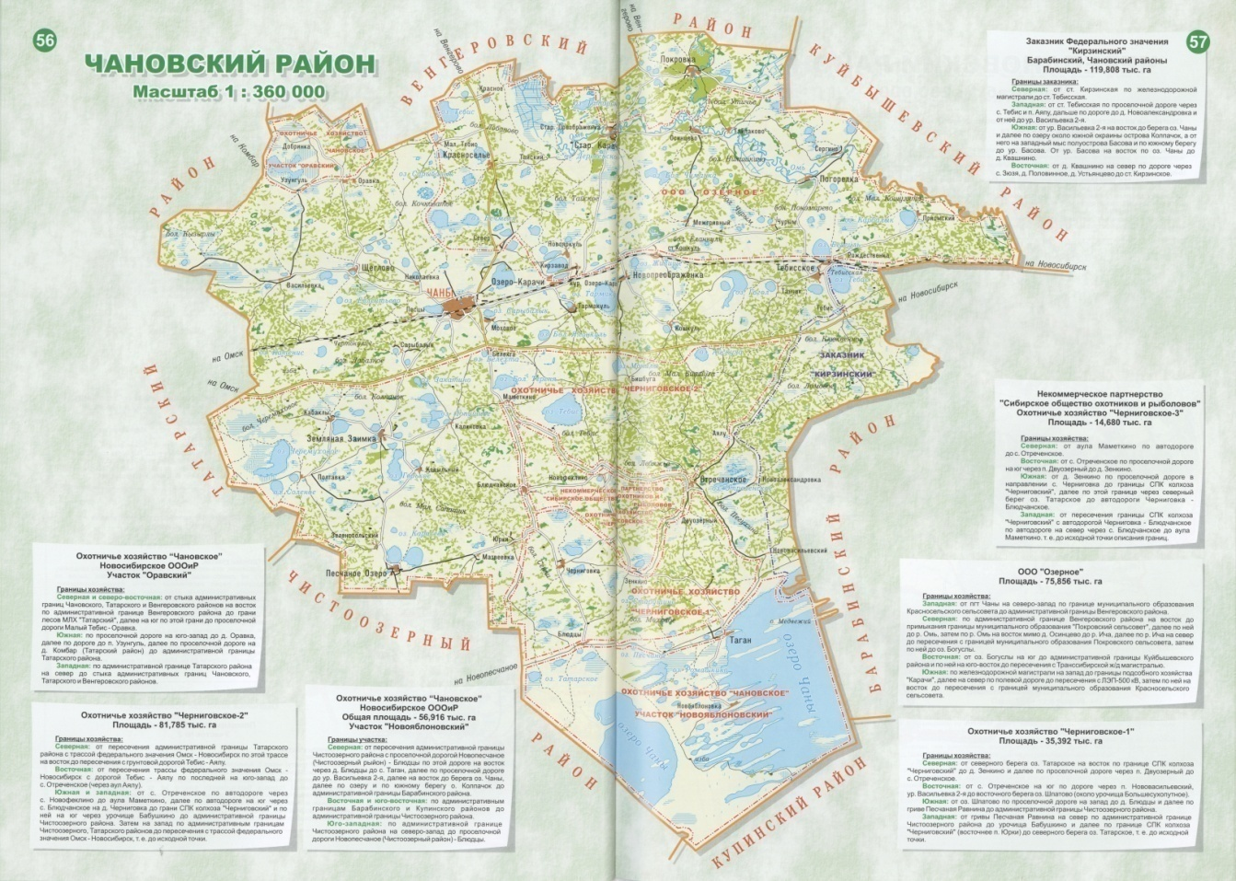

55°33' с.ш. и 77°13' в.д.

Приложение 2
Социологический опрос «Отношение жителей села к экологии»
Ответьте, пожалуйста на вопросы:
1.Беспокоит ли вас состояние окружающей среды в нашем селе?
Да.
Нет.
2. Можно ли назвать наше село экологически чистым?
Да.
Нет.
3. Существуют ли экологические проблемы в нашем селе? Если да, то какие?
Да.
Нет.
4. Каждый человек несет ответственность за экологическое состояние своего села?
Да.
Нет.
5. Может ли человек изменить экологическую обстановку в своем селе? Если да, каким образом?
Да.
Нет.

